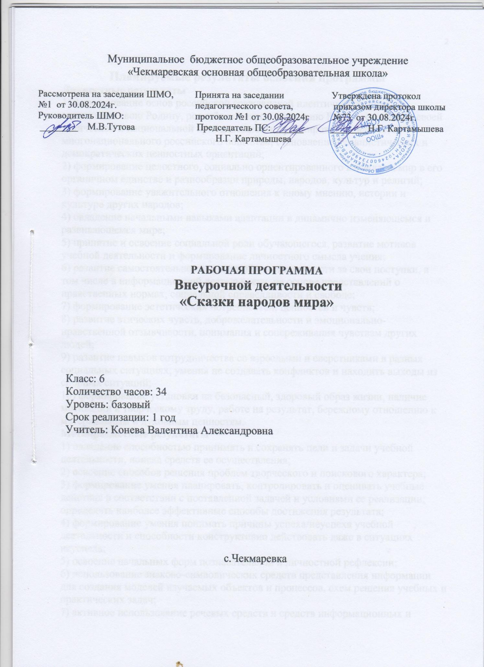

**Планируемые результаты освоения программы**  
**Личностные результаты**  
1) формирование основ российской гражданской идентичности, чувства гордости за свою Родину, российский народ и историю России, осознание своей этнической и национальной принадлежности; формирование ценностей многонационального российского общества; становление гуманистических и демократических ценностных ориентаций;  
2) формирование целостного, социально ориентированного взгляда на мир в его органичном единстве и разнообразии природы, народов, культур и религий;  
3) формирование уважительного отношения к иному мнению, истории и культуре других народов;  
4) овладение начальными навыками адаптации в динамично изменяющемся и развивающемся мире;  
5) принятие и освоение социальной роли обучающегося, развитие мотивов учебной деятельности и формирование личностного смысла учения;  
6) развитие самостоятельности и личной ответственности за свои поступки, в том числе в информационной деятельности, на основе представлений о нравственных нормах, социальной справедливости и свободе;  
7) формирование эстетических потребностей, ценностей и чувств;  
8) развитие этических чувств, доброжелательности и эмоционально-нравственной отзывчивости, понимания и сопереживания чувствам других людей;  
9) развитие навыков сотрудничества со взрослыми и сверстниками в разных социальных ситуациях, умения не создавать конфликтов и находить выходы из спорных ситуаций;  
10) формирование установки на безопасный, здоровый образ жизни, наличие мотивации к творческому труду, работе на результат, бережному отношению к материальным и духовным ценностям.  
**Метапредметные результаты**  
1) овладение способностью принимать и сохранять цели и задачи учебной деятельности, поиска средств ее осуществления;  
2) освоение способов решения проблем творческого и поискового характера;  
3) формирование умения планировать, контролировать и оценивать учебные действия в соответствии с поставленной задачей и условиями ее реализации; определять наиболее эффективные способы достижения результата;  
4) формирование умения понимать причины успеха/неуспеха учебной деятельности и способности конструктивно действовать даже в ситуациях неуспеха;  
5) освоение начальных форм познавательной и личностной рефлексии;  
6) использование знаково-символических средств представления информации для создания моделей изучаемых объектов и процессов, схем решения учебных и практических задач;  
7) активное использование речевых средств и средств информационных и коммуникационных технологий (далее - ИКТ) для решения коммуникативных и познавательных задач;  
8) использование различных способов поиска (в справочных источниках и открытом учебном информационном пространстве сети Интернет), сбора, обработки, анализа, организации, передачи и интерпретации информации в соответствии с коммуникативными и познавательными задачами и технологиями учебного предмета; в том числе умение вводить текст с помощью клавиатуры, фиксировать (записывать) в цифровой форме измеряемые величины и анализировать изображения, звуки, готовить свое выступление и выступать с аудио-, видео- и графическим сопровождением; соблюдать нормы информационной избирательности, этики и этикета;  
9) овладение навыками смыслового чтения текстов различных стилей и жанров в соответствии с целями и задачами; осознанно строить речевое высказывание в соответствии с задачами коммуникации и составлять тексты в устной и письменной формах;  
10) овладение логическими действиями сравнения, анализа, синтеза, обобщения, классификации по родовидовым признакам, установления аналогий и причинно-следственных связей, построения рассуждений, отнесения к известным понятиям;  
11) готовность слушать собеседника и вести диалог; готовность признавать возможность существования различных точек зрения и права каждого иметь свою; излагать свое мнение и аргументировать свою точку зрения и оценку событий;  
12) определение общей цели и путей ее достижения; умение договариваться о распределении функций и ролей в совместной деятельности; осуществлять взаимный контроль в совместной деятельности, адекватно оценивать собственное поведение и поведение окружающих;  
13) готовность конструктивно разрешать конфликты посредством учета интересов сторон и сотрудничества;  
14) овладение начальными сведениями о сущности и особенностях объектов, процессов и явлений действительности (природных, социальных, культурных, технических и др.) в соответствии с содержанием конкретного учебного предмета;  
15) овладение базовыми предметными и межпредметными понятиями, отражающими существенные связи и отношения между объектами и процессами;  
16) умение работать в материальной и информационной среде начального общего образования (в том числе с учебными моделями) в соответствии с содержанием конкретного учебного предмета; формирование начального уровня культуры пользования словарями в системе универсальных учебных действий.  
**Предметные результаты***:*

В результате изучения курса ученик должен *знать:*

* содержание литературных произведений, предназначенных для самостоятельного прочтения;
* стихотворные тексты и фрагменты прозаических текстов, подлежащих обязательному изучению;
* основные факты жизненного и творческого пути писателей;

В результате изучения курса ученик должен *уметь:*

* работать с книгой;
* определять принадлежность художественного произведения к одному из литературных родов и жанров;
* выявлять авторскую позицию;
* выражать свое отношение к прочитанному;
* выразительно читать произведения (или фрагменты), соблюдая нормы литературного произношения;
* владеть различными видами пересказа;
* строить устные и письменные высказывания в связи с изученным произведением;
* участвовать в диалоге по прочитанным произведениям, понимать чужую точку зрения и аргументировано отстаивать свою.

*Предметные умения:*

- осознание значимости чтения для личного развития;

- формирование потребности в систематическом чтении;

- использование разных видов чтения (ознакомительное, изучающее, выборочное, поисковое);

- умение самостоятельно выбирать интересующую литературу;

- умение пользоваться справочными источниками для понимания и получения дополнительной информации.

*Регулятивные умения:*

- умение работать с книгой, пользуясь алгоритмом учебных действий;

- умение самостоятельно работать с новым произведением;

- умение работать в парах и группах, участвовать в проектной деятельности, литературных играх;

- умение определять свою роль в общей работе и оценивать свои результаты.

*Познавательные умения*:

- прогнозирование содержание книги до чтения с использованием информации из аппарата книги;

- отбор книги по теме, жанру и авторской принадлежности;

- ориентация в мире книг (работа с каталогом, с открытым библиотечным фондом);

- способность составлять краткие аннотации к прочитанным книгам;

- умение пользоваться словарями, справочниками, энциклопедиями.

*Коммуникативные умения:*

- участие в беседе о прочитанной книге, выражение своего мнения и аргументация своей точки зрения;

- оценивание поведение героев с точки зрения морали, формирование своей этической позиции;

- умение высказывать своё суждение об оформлении и структуре книги;

- участие в конкурсах чтецов и рассказчиков;

- соблюдение правил общения и поведения в школе, библиотеке, дома и т. д.

*Универсальные учебные действия:*

- умение находить книгу в открытом библиотечном фонде;

- умение пользоваться аппаратом книги;

- умение выбирать нужную книгу по теме, жанру и авторской принадлежности;

- характеристика книги, определение темы и жанра, выбор книги на заданную тему;

- сопоставление и сравнение книги-сборника с книгой-произведением;

- умение составлять выставку книг по теме, авторской принадлежности, жанрам, типам, видам;

- умение слушать и читать книгу, понимать прочитанное;

- формулировка и высказывание своего впечатления о прочитанной книге и героях;

- сбор, систематизация и оформление материала для презентации (выставки, постеры, конкурсы, и т.д.)

- овладение правилами поведения в общественных местах (библиотеке);

- систематизация по темам книг в домашней библиотеке.

 Программа является вариативной: можно вносить изменения в содержание тем (выбрать ту или иную форму работы, заменить предлагаемое произведение на другое в зависимости от уровня подготовленности обучающихся дополнять практические занятия новыми приемами и т.д.).

*Показатели, характеризующие умение учащихся работать с книгой*:

* соблюдение правил пользования книгой, гигиены чтения;
* умение листать книгу, быстро находить нужную страницу;
* умение показать, назвать, объяснить назначение элементов книги: обложка, корешок, титульный лист, листок, страницы, номер страницы, поля, текст, иллюстрация;
* умение описать незнакомую книгу по ее заглавию, иллюстрациям, оглавлению;
* умение находить в книге сведения об авторе;
* различение шрифтов; понимание их роли в членении, выделении той или иной части текста;
* умение ориентироваться в группе книг, выбрать среди них книгу по заданным признакам, самостоятельно прочитать ее.

*Начитанность* характеризуется, следующими показателями:

* знание названий книг, произведений, с которыми неоднократно встречались на протяжении года;
* знание содержания произведений, иллюстраций, заголовков книг, фамилий авторов;
* умение отличать сюжет знакомых книг по иллюстрациям,
* умение осмысливать заголовок произведения (почему книга так названа).

*Знание библиографических сведений* характеризуется следующими показателями:

* умение отличать прочитанное произведение по жанровым признакам (стихотворение, сказка, рассказ);
* умение ориентироваться в содержании книги, опираясь на следующие показатели: иллюстрация, называние, фамилия автора;
* умение самостоятельно пользоваться перечнем условных обозначений, данных в учебной книге; умение быстро находить нужные знаки, объяснять их назначение;
* умение работать на абонементе и в читальном зале библиотеки;
* знание библиотечной картотеки и простейшей каталожной карточки; умение пользоваться ими при выборе книг.  
  **Ученик научится**:  
  ·         оценивать поступки людей, жизненные ситуации с точки зрения общепринятых норм и ценностей;  
  ·         оценивать конкретные поступки как хорошие или плохие;  
  ·         высказывать своё отношение к героям прочитанных сказок к их поступкам;  
  ·          высказывать своё предположение (версию) на основе работы с иллюстрацией книги;  
  ·         слушать и понимать речь других;  
  ·         учиться работать в паре, группе; выполнять различные роли (лидера, исполнителя);  
  ·         воспринимать на слух художественный текст (рассказ, стихотворение) в исполнении учителя, учащихся;  
  ·         отвечать на вопросы учителя по содержанию прочитанного;  
  ·         уметь рассказывать сказки;  
  ·         знать признаки сказки как жанра;  
  ·         отличать виды сказок (волшебные, сказки о животных, бытовые).  
  **Ученик получит возможность научиться:**·         иллюстрировать услышанное или прочитанное;  
  ·         пересказывать сказку кратко, выборочно или подробно;  
  ·         передавать эмоции и свое отношение к поступкам героев при инсценировке сказок;  
  ·         ориентироваться в книге (на развороте, в оглавлении, в условных обозначениях)  
  ·         находить ответы на вопросы в тексте, иллюстрациях;  
  ·         оформлять свои мысли (на уровне предложения или небольшого текста);

**Содержание программы  
Сказки зарубежных писателей.** Г.Х. Андерсен «Огниво».Г.Х. Андерсен «Дюймовочка».Шарль Перро «Спящаякрасавица».  Шарль Перро «Красная шапочка»В.Гауф «Карлик Нос».Братья Гримм «УмнаяГретель». Братья Гримм «Белоснежка». Устный журнал «В гостях у сказки»

**Зачины сказок.** Сказки А. Пушкина, Ершова, В. Жуковского  
**Пословицы в сказках.** Путешествие в мир сказок  
**Сказки в стихах.** А.С. Пушкин «Сказка о рыбаке и рыбке».  К. И. Чуковский «Сказки». Сказки С.Я. Маршака.  
**Сказки – пьесы.** С.Я. Маршак «Сказка про козла”. С.Я. Маршак "Двенадцать месяцев". П.Морозов «Мышли-Шишли». Викторина «Моя любимая сказка.  
Проект «В гостях у сказки». Праздник сказок.

**Тематическое планирование**

|  |  |  |  |  |  |
| --- | --- | --- | --- | --- | --- |
| **Номер урока** | **Содержание урока**  **(разделы, темы)** | **Кол-во часов** | **Дата** | **Основные направления в воспитательной деятельности** | **Примечание** |
| 1-2 | Инструктаж по ТБ. «Сказки зарубежных писателей»  Г.Х. Андерсен «Огниво» | 2 | 04.09  11.09 | 4,5,6 |  |
| 3-4 | Г.Х. Андерсен «Дюймовочка» | 2 | 18.09  25.09 | 4,5,6 |  |
| 5-7 | Шарль Перро «Спящая красавица» | 3 | 02.10  09.10  16.10 | 4,5,6 |  |
| 8-9 | Шарль Перро «Красная шапочка» | 2 | 23.10  06.11 | 4,5,6 |  |
| 10-12 | В.Гауф «Карлик Нос» | 3 | 13.11  20.11  27.11 | 4,5,6 |  |
| 13-14 | Братья Гримм «Умная Гретель» | 2 | 04.12  11.12 | 4,5,6 |  |
| 15-17 | Братья Гримм «Белоснежка» | 3 | 18.12  25.12  15.01 | 4,5,6 |  |
| 18 | Братья Гримм «Белоснежка» | 1 | 22.01 | 4,5,6 |  |
| 19 | Братья Гримм «Белоснежка» Устный журнал «В гостях у сказки» | 1 | 29.01 | 4,5,6 |  |
| 20 | Зачины сказок | 1 | 05.02 | 4,5,6 |  |
| 21 | «Зачины сказок». Сказки А.Пушкина | 1 | 12.02 | 4,5,6 |  |
| 22 | «Зачины сказок». Сказки Ершова | 1 | 19.02 | 4,5,6 |  |
| 23 | «Зачины сказок». Сказки В.Жуковского | 1 | 26.02 | 4,5,6 |  |
| 24-25 | Пословицы в русских народных сказках. | 2 | 05.03  12.03 | 4,5,6 |  |
| 26 | Пословицы в отечественных литературных сказках. | 1 | 19.03 | 4,5,6 |  |
| 27 | Пословицы в зарубежных литературных сказках | 1 | 02.04 | 4,5,6 |  |
| 28 | Путешествие в мир сказок» | 1 | 09.04 | 4,5,6 |  |
| 29 | «Сказки в стихах» -А.С.Пушкин «Сказка о рыбаке и рыбке». | 1 | 16.04 | 4,5,6 |  |
| 30 | К. И. Чуковский «Сказки». | 1 | 23.04 | 4,5,6 |  |
| 31 | Сказки С.Я. Маршака. Викторина «Моя любимая сказка. | 1 | 30.04 | 4,5,6 |  |
| 32 | С.Я. Маршак «Сказка про козла»   Проект «В гостях у сказки». | 1 | 07.05 | 4,5,6 |  |
| 33 | П.Морозов «Мышли-Шишли» | 1 | 14.05 | 4,5,6 |  |
| 34 | С.Я. Маршак «Двенадцать месяцев». Работа над детским театральным представлением | 1 | 21.05 | 4,5,6 |  |